git - guia prático

apenas um guia prático para começar com git. sem complicação ;)

por [Roger Dudler](http://www.twitter.com/rogerdudler)   
créditos para [@tfnico](http://www.twitter.com/tfnico), [@fhd](http://www.twitter.com/fhd) and [Namics](http://www.namics.com/)  
guia em [english](http://rogerdudler.github.io/git-guide/index.html), [deutsch](http://rogerdudler.github.io/git-guide/index.de.html), [español](http://rogerdudler.github.io/git-guide/index.es.html), [français](http://rogerdudler.github.io/git-guide/index.fr.html), [italiano](http://rogerdudler.github.io/git-guide/index.it.html), [nederlands](http://rogerdudler.github.io/git-guide/index.nl.html), [русский](http://rogerdudler.github.io/git-guide/index.ru.html), [türkçe](http://rogerdudler.github.io/git-guide/index.tr.html),   
[မြန်မာ](http://rogerdudler.github.io/git-guide/index.my.html), [日本語](http://rogerdudler.github.io/git-guide/index.ja.html), [中文](http://rogerdudler.github.io/git-guide/index.zh.html), [한국어](http://rogerdudler.github.io/git-guide/index.ko.html)   
por favor informe problemas em [github](https://github.com/rogerdudler/git-guide/issues)

[](http://frontify.com/?utm_source=gitguide&utm_campaign=founder_frontify)



instalação

[Baixe o git para OSX](http://code.google.com/p/git-osx-installer/downloads/list?can=3)

[Baixe o git para Windows](http://msysgit.github.io/)

[Baixe o git para Linux](http://book.git-scm.com/2_installing_git.html)

criando um novo repositório

crie uma nova pasta, abra-a e execute o comando   
git init  
para criar um novo repositório.

obtenha um repositório

crie uma cópia de trabalho em um repositório local executando o comando  
git clone /caminho/para/o/repositório  
quando usar um servidor remoto, seu comando será  
git clone usuário@servidor:/caminho/para/o/repositório

fluxo de trabalho

seus repositórios locais consistem em três "árvores" mantidas pelo git. a primeira delas é sua Working Directory que contém os arquivos vigentes. a segunda Index que funciona como uma área temporária e finalmente a HEAD que aponta para o último *commit* (confirmação) que você fez.



adicionar & confirmar

Você pode propor mudanças (adicioná-las ao **Index**) usando  
git add <arquivo>  
git add *  
Este é o primeiro passo no fluxo de trabalho básico do git. Para realmente confirmar estas mudanças (isto é, fazer um *commit*), use  
git commit -m "comentários das alterações"  
Agora o arquivo é enviado para o **HEAD**, mas ainda não para o repositório remoto.

enviando alterações

Suas alterações agora estão no **HEAD** da sua cópia de trabalho local. Para enviar estas alterações ao seu repositório remoto, execute   
git push origin master  
Altere *master* para qualquer ramo (*branch*) desejado, enviando suas alterações para ele.   
  
Se você não clonou um repositório existente e quer conectar seu repositório a um servidor remoto, você deve adicioná-lo com  
git remote add origin <servidor>  
Agora você é capaz de enviar suas alterações para o servidor remoto selecionado.

ramificando

*Branches* ("ramos") são utilizados para desenvolver funcionalidades isoladas umas das outras. O branch *master* é o branch "padrão" quando você cria um repositório. Use outros branches para desenvolver e mescle-os (*merge*) ao branch master após a conclusão.

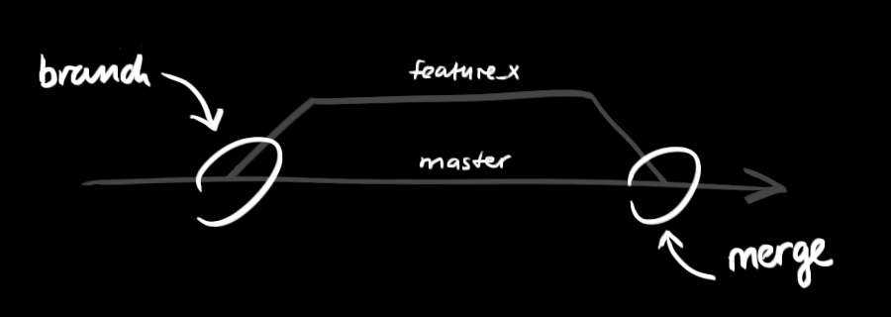

crie um novo branch chamado "funcionalidade_x" e selecione-o usando  
git checkout -b funcionalidade_x  
retorne para o master usando  
git checkout master  
e remova o branch da seguinte forma  
git branch -d funcionalidade_x  
um branch *não está disponível a outros* a menos que você envie o branch para seu repositório remoto  
git push origin <funcionalidade_x>

atualizar & mesclar

para atualizar seu repositório local com a mais nova versão, execute   
git pull  
na sua pasta de trabalho para *obter* e *fazer merge* (mesclar) alterações remotas.  
para fazer merge de um outro branch ao seu branch ativo (ex. master), use  
git merge <branch>  
em ambos os casos o git tenta fazer o merge das alterações automaticamente. Infelizmente, isto nem sempre é possível e resulta em*conflitos*. Você é responsável por fazer o merge estes *conflitos*manualmente editando os arquivos exibidos pelo git. Depois de alterar, você precisa marcá-los como merged com  
git add <arquivo>  
antes de fazer o merge das alterações, você pode também pré-visualizá-as usando  
git diff <branch origem> <branch destino>

rotulando

é recomendado criar rótulos para releases de software. Este é um conhecido conceito, que também existe no SVN. Você pode criar um novo rótulo chamado *1.0.0* executando o comando  
git tag 1.0.0 1b2e1d63ff  
o *1b2e1d63ff* representa os 10 primeiros caracteres do id de commit que você quer referenciar com seu rótulo. Você pode obter o id de commit com   
git log  
você pode também usar menos caracteres do id de commit, ele somente precisa ser único.

sobrescrever alterações locais

No caso de você ter feito algo errado (que seguramente nunca acontece ;) você pode sobrescrever as alterações locais usando o commando  
git checkout -- <arquivo>  
isto substitui as alterações na sua árvore de trabalho com o conteúdo mais recente no HEAD. Alterações já adicionadas ao index, bem como novos arquivos serão mantidos.

Se ao invés disso você deseja remover todas as alterações e commits locais, recupere o histórico mais recente do servidor e aponte para seu branch master local desta forma  
git fetch origin  
git reset --hard origin/master

dicas úteis

Inteface gráfica padrão  
gitk  
usar saídas do git coloridas  
git config color.ui true  
exibir log em apenas uma linha por commit  
git config format.pretty oneline  
fazer inclusões interativas  
git add -i

recursos & links

clientes gráficos

* [GitX (L) (OSX, código aberto)](http://gitx.laullon.com/)
* [Tower (OSX)](http://www.git-tower.com/)
* [Source Tree (OSX, gratuito)](http://www.sourcetreeapp.com/)
* [GitHub for Mac (OSX, gratuito)](http://mac.github.com/)
* [GitBox (OSX)](https://itunes.apple.com/gb/app/gitbox/id403388357?mt=12)

guias

* [Livro da comunidade Git](http://git-scm.com/book/pt-br/)
* [Pro Git](http://progit.org/book/)
* [Pense como um git](http://think-like-a-git.net/)
* [Ajuda do GitHub](http://help.github.com/)
* [Um guia visual do Git](http://marklodato.github.com/visual-git-guide/index-en.html)

Fonte: http://rogerdudler.github.io/git-guide/index.pt_BR.html